课程编号：A073122 北京理工大学2009-2010学年第一学期
高等代数C试题 A卷
班级 ________ 学号 _________ 姓名 __________ 成绩 ___________

题  号 | 一 | 二 | 三 | 四 | 五 | 六 | 七 | 八 | 九 | 十 | 总分
得
分
签
名

一、（10分）已知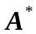是矩阵的伴随矩阵，且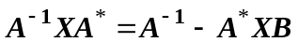，其中
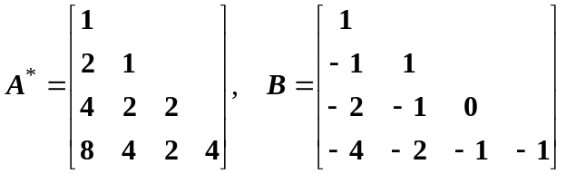
求。

二、（10分）对下列线性方程组
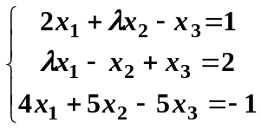
试讨论：当取何值时，它有唯一解？无解？有无穷多解？并在有无穷多解时求其通解。（用导出组的基础解系表示通解）

三、（10分）在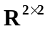中，令
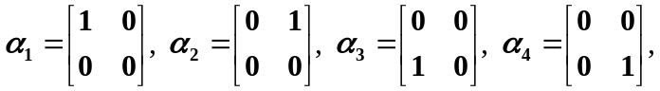
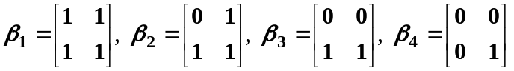
- 证明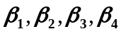为的一个基；
- 求自然基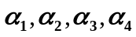到基的过渡矩阵；
- 求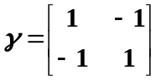在基下的坐标。

四、（10分）已知。
- 求向量组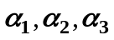的一个极大无关组；
- 求生成子空间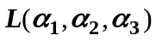的一个标准正交基。
五、（10分）设5阶方阵的初等因子为 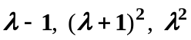。
- 试写出A的Jordan标准形；(2) 求A的特征值。

六、（10分）在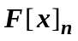中定义线性变换：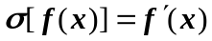。求在基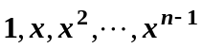下的矩阵。
七、（10分）设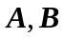是阶矩阵，证明：矩阵方程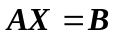有解的充分必要条件是
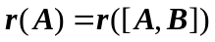

八、（10分）已知实二次型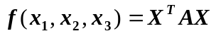经过正交变换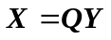化为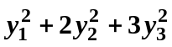，其中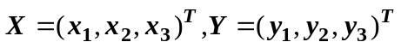。
- 判断二次型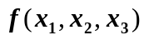是否正定; (2) 求行列式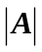的值；
(3) 若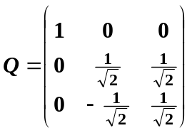，求矩阵。
九、（10分）已知分块矩阵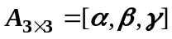的行列式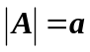，求分块矩阵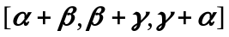的行列式的值。

十、（10分）设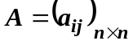，的每行元素之和为，且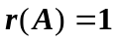。
- 证明：当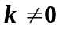时，能够相似对角化，并求相似变换矩阵和对角矩阵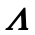，使得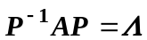；
- 问：当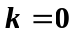时，是否可以相似对角化？请举例说明理由。

